Violences, elles disent non !
Thème :
Violence faites aux femmes

Descriptif général :
L’exposition propose une approche législative, des témoignages, des chiffres... Elle identifie 8 principales violences_:
cybersexisme, excision, harcèlement sexuel
et moral, mariage forcé, prostitution, sexisme,
violences conjugales, viol et agression sexuelle.

Réalisateur :
Clara Magazine/Femmes solidaires

Année de réalisation :
2018

Titre des panneaux :
- Cybersexisme,
- excision,
- harcèlement sexuel et moral,
- mariage forcé,
- prostitution
- sexisme
- violences conjugales
- viol et agression sexuelle.

Types de panneaux :
17 panneaux souples
Les panneaux fonctionnent par paires

Nombre de panneaux :
1 panneau introductif
16 panneaux sur les 8 thématiques : textes de loi + témoignages et chiffres

Orientation :
Portrait

Dimensions en cm des panneaux :
60 x 80 cm supports plastifiés

Mode d’accrochage :
Accrochage baguettes

Poids total en kg :
7,5 kgs

Assurance en € :
1020 €

Nombre de jeux d’expositions :
1
Intervenant susceptible d’accompagner l’exposition :
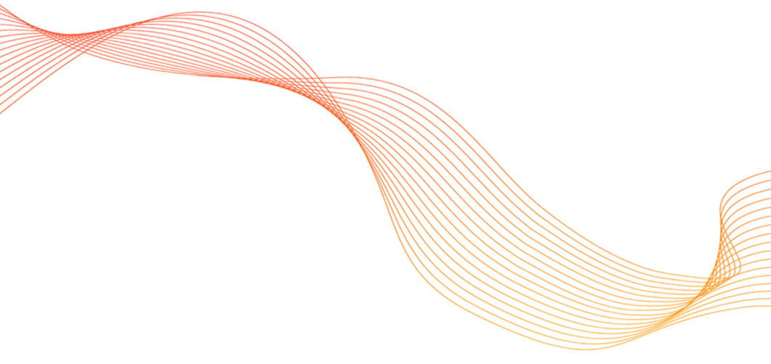
Femmes Solidaires

Lieu de stockage :
DCEPS

